**市中区商务和投资促进局**

**2024年政府信息公开工作年度报告**

根据《中华人民共和国政府信息公开条例》、《国务院办公厅政府信息与政务公开办公室关于印发《中华人民共和国政府信息公开工作年度报告格式》的通知》（国办公开办函〔2021〕30号）和省、市有关工作要求，编制本报告并向社会公开。本年度报告电子版可从市中区人民政府门户网站（http://www.zzszq.gov.cn/）查阅或下载。本报告所列数据的统计期限自2024年1月1日起至2024年12月31日止。如对本报告有疑问，可与市中区商务和投资促进局联系（地址:枣庄市市中区建华西路82号，邮编：277100，电话：0632-5362806，电子邮箱：zzszswj@zz.shandong.cn） 。

**一、总体情况**

2024年，市中区商务和投资促进局高度重视信息公开工作，认真贯彻落实《中华人民共和国政府信息公开条例》，进一步完善政府信息公开领导小组，积极主动公开信息，结合我局工作实际，强化各项工作措施，信息公开的积极性、主动性不断提高，广度和深度不断增强，工作透明度进一步提高，确保了政府信息公开工作顺利开展。

**（一）主动公开**

2024年，我局主动公开信息101条，其中在区政府门户网站公开62条，市中云报公开10条，其他渠道公开29条。

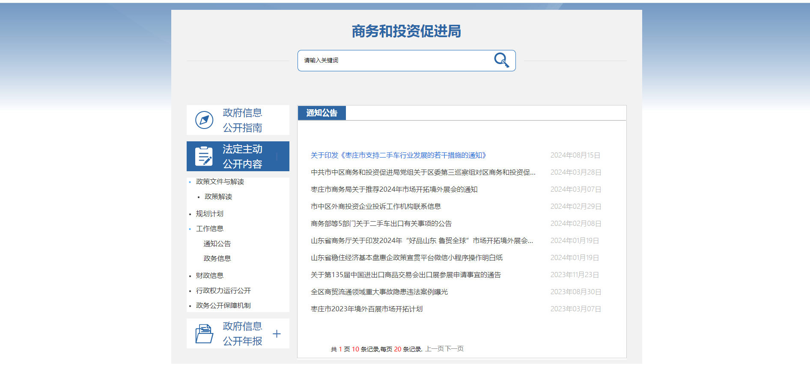**（二）依申请公开**

2024年区商务和投资促进局未收到政府信息公开申请。

本年度未收取任何依申请公开政府信息费用。

本年度未发生因政府信息公开被申请行政复议和提起行政诉讼情况。

**（三）政府信息管理**

2024年，市中区商务和投资促进局积极做好信息公开全流程管理。严格信息公开审核流程，认真落实《中华人民共和国保守国家秘密法》《中华人民共和国政府信息公开条例》等规定，按照“先审查、后公开”的原则，对公开信息做好保密审查，主动、及时、规范、准确公开应当公开的政府信息，确保公开信息不涉密、涉密信息不公开。安排专人负责信息公开传送，切实做到按照信息公开目录应公开尽公开，政务信息公开常态化、标准化水平不断提升。

**（四）政府信息公开平台建设**

依托“枣庄市市中区人民政府网站”“政府信息公开专栏”“市中云报”等平台发布信息，推动政务公开信息向不同群体精准推送，群众获取政府信息的便利度和幸福感不断提升。

**（五）监督保障**

夯实政务公开制度基础，根据我局人员调整情况，及时调整局政务公开领导小组并做好公开工作，加强对政务公开工作的组织领导，明确分管领导及责任人，在政府网站上按照区政府政务公开工作安排及门户网站栏目要求，结合我局实际工作及时公开最新内容。

**二、主动公开政府信息情况**

|  |  |  |  |
| --- | --- | --- | --- |
| 第二十条第（一）项 | | | |
| 信息内容 | 本年制发件数 | 本年废止件数 | 现行有效件数 |
| 规章 | 0 | 0 | 0 |
| 行政规范性文件 | 0 | 0 | 0 |
| 第二十条第（五）项 | | | |
| 信息内容 | 本年处理决定数量 | | |
| 行政许可 | 0 | | |
| 第二十条第（六）项 | | | |
| 信息内容 | 本年处理决定数量 | | |
| 行政处罚 | 0 | | |
| 行政强制 | 0 | | |
| 第二十条第（八）项 | | | |
| 信息内容 | 本年收费金额（单位：万元） | | |
| 行政事业性收费 | 0 | | |

**三、收到和处理政府信息公开申请情况**

|  |  |  |  |  |  |  |  |  |  |
| --- | --- | --- | --- | --- | --- | --- | --- | --- | --- |
| （本列数据的勾稽关系为：第一项加第二项之和，  等于第三项加第四项之和） | | | 申请人情况 | | | | | | |
| 自然人 | 法人或其他组织 | | | | | 总计 |
| 商业企业 | 科研机构 | 社会公益组织 | 法律服务机构 | 其他 |
| 一、本年新收政府信息公开申请数量 | | | 0 | 0 | 0 | 0 | 0 | 0 | 0 |
| 二、上年结转政府信息公开申请数量 | | | 0 | 0 | 0 | 0 | 0 | 0 | 0 |
| 三、本年度办理结果 | （一）予以公开 | | 0 | 0 | 0 | 0 | 0 | 0 | 0 |
| （二）部分公开（区分处理的，只计这一情形，不计其他情形） | | 0 | 0 | 0 | 0 | 0 | 0 | 0 |
| （三）不予公开 | 1.属于国家秘密 | 0 | 0 | 0 | 0 | 0 | 0 | 0 |
| 2.其他法律行政法规禁止公开 | 0 | 0 | 0 | 0 | 0 | 0 | 0 |
| 3.危及“三安全一稳定” | 0 | 0 | 0 | 0 | 0 | 0 | 0 |
| 4.保护第三方合法权益 | 0 | 0 | 0 | 0 | 0 | 0 | 0 |
| 5.属于三类内部事务信息 | 0 | 0 | 0 | 0 | 0 | 0 | 0 |
| 6.属于四类过程性信息 | 0 | 0 | 0 | 0 | 0 | 0 | 0 |
| 7.属于行政执法案卷 | 0 | 0 | 0 | 0 | 0 | 0 | 0 |
| 8.属于行政查询事项 | 0 | 0 | 0 | 0 | 0 | 0 | 0 |
| （四）无法提供 | 1.本机关不掌握相关政府信息 | 0 | 0 | 0 | 0 | 0 | 0 | 0 |
| 2.没有现成信息需要另行制作 | 0 | 0 | 0 | 0 | 0 | 0 | 0 |
| 3.补正后申请内容仍不明确 | 0 | 0 | 0 | 0 | 0 | 0 | 0 |
| （五）不予处理 | 1.信访举报投诉类申请 | 0 | 0 | 0 | 0 | 0 | 0 | 0 |
| 2.重复申请 | 0 | 0 | 0 | 0 | 0 | 0 | 0 |
| 3.要求提供公开出版物 | 0 | 0 | 0 | 0 | 0 | 0 | 0 |
| 4.无正当理由大量反复申请 | 0 | 0 | 0 | 0 | 0 | 0 | 0 |
| 5.要求行政机关确认或重新  出具已获取信息 | 0 | 0 | 0 | 0 | 0 | 0 | 0 |
| （六）其他处理 | 1.申请人无正当理由逾期不补正、行政机关不再处理其政府信息公开申请 | 0 | 0 | 0 | 0 | 0 | 0 | 0 |
| 2.申请人逾期未按收费通知要求缴纳费用、行政机关不再处理其政府信息公开申请 | 0 | 0 | 0 | 0 | 0 | 0 | 0 |
| 3.其他 | 0 | 0 | 0 | 0 | 0 | 0 | 0 |
| （七）总计 | | 0 | 0 | 0 | 0 | 0 | 0 | 0 |
| 四、结转下年度继续办理 | | | 0 | 0 | 0 | 0 | 0 | 0 | 0 |

**四、政府信息公开行政复议、行政诉讼情况**

|  |  |  |  |  |  |  |  |  |  |  |  |  |  |  |
| --- | --- | --- | --- | --- | --- | --- | --- | --- | --- | --- | --- | --- | --- | --- |
| 行政复议 | | | | | 行政诉讼 | | | | | | | | | |
| 结果 维持 | 结果 纠正 | 其他 结果 | 尚未 审结 | 总计 | 未经复议直接起诉 | | | | | 复议后起诉 | | | | |
| 结果 维持 | 结果 纠正 | 其他 结果 | 尚未 审结 | 总计 | 结果 维持 | 结果 纠正 | 其他 结果 | 尚未 审结 | 总计 |
| 0 | 0 | 0 | 0 | 0 | 0 | 0 | 0 | 0 | 0 | 0 | 0 | 0 | 0 | 0 |

**五、存在的主要问题及改进情况**

**（一）2023年存在问题整改情况**

一是加强信息公开次数，多形式公开政务信息。加强对业务科室相关信息的督促力度，按照“应公开尽公开”原则开展政务公开工作，2024年通过政府网站主动公开信息的次数有所提升，灵活采用政府网站、政务新媒体进行了信息公开，保障了人民群众的知情权。

二是完善信息公开体制机制。针对局综合室及相关科室人员开展内部培训学习，提升了对政府信息公开目录的掌握程度，人员专业化程度有所提高，保证了政务公开工作顺利推进。

**（二）2024年存在问题**

存在信息更新不够及时，主动公开的力度有待进一步加强，政策解读、政务信息等板块内容更新频率有待进一步提高的问题。

**（三）改进措施**

一是加大主动公开力度。加强对全局人员的教育培训，掌握政务信息公开目录，根据工作实际开展情况及时公开，严格按照《条例》要求，规范公开内容，确保信息公开内容的全面性。

二是加强政务新媒体运营。继续以政府信息公开网作为信息发布主渠道，利用政务新媒体及时发布信息，做好信息发布审核工作，提高信息发布质量，实现公开形式多样化。

**六、其他需要报告的事项**

**（一）收取信息处理费的情况**

本年度依申请公开政府信息未收取任何费用。

**（二）落实上级年度政务公开工作要点情况**

2024年区商务和投资促进局严格按照上级年度政务公开工作要点要求开展工作，狠抓任务落实，确保完成各项工作目标。

**（三）人大代表建议和政协委员提案办理情况**

2024年，区商务和投资促进局共承办人大代表建议2件，区政协委员提案7件，建议和提案已按期办理答复，相关意见建议已被吸收采纳，答复情况进行了主动公开，答复率和满意率均为100%。

本报告所列数据的统计时限自2024年1月1日起至2024年12月31日止。如对本报告有疑问，可与市中区商务和投资促进局联系（地址:枣庄市市中区建华西路82号，邮编：277100，电话：0632-5362806，电子邮箱：zzszswj@zz.shandong.cn） 。

**市中区商务和投资促进局**

**2025年1月16日**